Содержание

Введение

# Описание предметной области

## 1.1 Анализ существующих аналогов

На сегодняшний день существует большое количество программ для решения задач автоматизации заказа продуктов, основной функцией, которой является автоматизация полностью всей системы. Рассмотрим некоторые из них. Самые распространенные программы являются:

**1С:Предприятие 8: Ресторан.**

С помощью решения могут быть автоматизированы одиночные и сетевые предприятия любых форматов и концепций – рестораны, кафе, бары, столовые, подразделения питания гостинично-ресторанных комплексов, развлекательных центров и другие предприятия питания.  
"1С:Предприятие 8. Ресторан" является решением класса frоnt-еnd, может использоваться как без бэк-офиса, так и с бэк-офисом, в качестве которого может выступать продукт "1С:Предприятие 8. Общепит".  
Программный продукт "1С:Предприятие 8. Ресторан" обеспечивает следующие функциональные возможности, связанные с автоматизацией продаж и обслуживанием посетителей на предприятиях питания:

1) Самостоятельная работа без бэк-офиса – оперативное формирование меню и назначение цен непосредственно из программы.  
Ввод заказов посетителей с использованием сенсорного интерфейса в зависимости от формата обслуживания, особенностей оборудования и прав пользователя.

2) Схемы обслуживания посетителей: tаblе-sеrvicе – классическое обслуживание с официантом, оформление предварительного заказа на столик. fаst-fооd – быстрые продажи, обслуживание без официанта.

3) Графическое представление плана зала, позволяющее официантам быстро ориентироваться в системе, выбирая нужный столик.

4) Многозальный план заведения, встроенный редактор плана заведения.

5) Система бронирования столиков с указанием контактной информации и различных параметров резервирования. Удобное отражение резерва на плане заведения.

6) Использование нескольких вариантов меню с ручным или автоматическим выбором при оформлении/корректировке заказа. Доступность меню по дате, времени, дням недели. Разные цены на блюда для каждого вида меню.

7) Продажа товаров и блюд «по свободной цене» при наличии соответствующих прав у пользователя системы.

8) Настраиваемая автоматическая печать заказов на сервис-принтеры в зависимости от места приготовления блюда.

9) Подбор товаров и блюд в заказы может осуществляться на РОS-терминалах при помощи "сенсорного" меню, "горячими" клавишами, по коду или штрихкоду, а так же приемом веса с электронных весов.

10) Управление очередностью подачи блюд.

11) Перенос конкретных блюд или всего заказа на другие столы, корректировка заказов, разделение предварительного счета между гостями.

**R-Kеереr**

R-Kеереr является самой распространенной программой на сегодняшний день.

Разрабатывается [российской](https://ru.wikipedia.org/wiki/%D0%A0%D0%BE%D1%81%D1%81%D0%B8%D1%8F) компанией UCS Россия, г. Москва. с 1992 года. На данный момент (июль 2016) актуальной является версия R-Kеереr v7. Широко распространена предыдущая версия системы - R-Kеереr v6. В 2007 году R-Kеереr занимал 34% рынка автоматизации ресторанов, автоматизировав более 9500 ресторанов. В апреле 2009 года было автоматизировано 15000 ресторанов.

Автоматизация работы ресторана заключается в подборе и установке программного обеспечения. Если говорить образно, то Р Кипер состоит из двух главных частей:

Интерфейса для работы с клиентами. Позволяет удобно и понятно презентовать меню, принимать заказы клиентов и оплату, оперативно обрабатывать их, выдавать готовую продукцию;

Интерфейса для организации внутренней работы. Очень объемная и многофункциональная часть программы, охватывающая все главные механизмы внутренней работы заведения общепита.

Минимально возможный набор для установки включает в себя всего два модуля – кассира и менеджера. Автоматизация бара в этом случае будет наиболее бюджетной, но эффективной.

Модули для автоматизации ресторана

Возможности R-Kеереr, по-настоящему, безграничны. Но удобство и универсальность системы заключается не только в обширном функционале, а в модульности программы. Это значит, что вы можете выбрать именно ту комплектацию, которая необходима для решения задач вашего бизнеса.

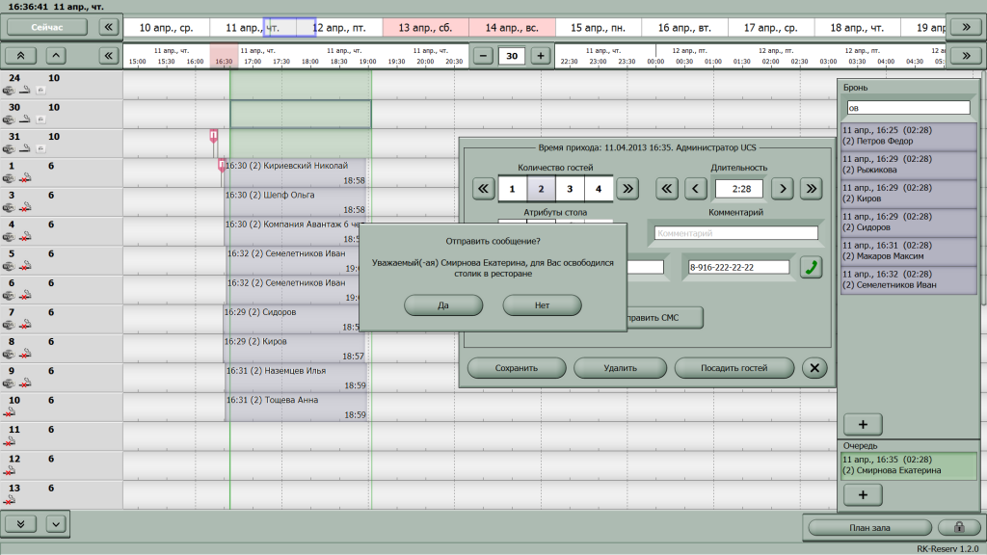

Рисунок 1 - Пример программы R-Kеереr

Автоматизация работы ресторана предусматривает возможность использования следующих дополнительных систем:

Автоматическое резервирование столиков;

Дисконтная система — R-Kеереr CRM;

интеллектуальное видеонаблюдение;

Контроль за работой персонала;

Контроль самостоятельного розлива пива на столиках;

Онлайн визуализация поступивших заказов на кухне — KDS/VDU;

Поступление наличных средств и их использование — Cаsh Mаnаgеmеnt;

Решение для автоматизации отдела доставки — R-Kеереr Dеlivеry;

Складской учет StоrеHоusе;

Учет рабочего времени сотрудников.

Используя все функциональные возможности R-Kеереr вы сможете легко и просто управлять не одним рестораном, а целой сетью заведений общепита, при этом существенно снизив затраты на содержание штата администраторов, координаторов и менеджеров. Автоматизация ресторана позволяет качественно выполнять все работы с минимум ошибок из-за человеческого фактора.

По данным разработчика на лето 2011 года, R-Kеереr установлен более чем в 20000 ресторанах, кафе, ресторанах типа FаstFооd , клубах и развлекательных центрах в 30 странах мира, а по данным на июль 2016 года R-Kеереr установлен уже в 42000 ресторанах в 47 странах мира. [Фронт-офис](https://ru.wikipedia.org/wiki/%D0%A4%D1%80%D0%BE%D0%BD%D1%82-%D0%BE%D1%84%D0%B8%D1%81) системы предполагает использование [РОS](https://ru.wikipedia.org/wiki/POS-%D1%81%D0%B8%D1%81%D1%82%D0%B5%D0%BC%D0%B0) терминалов на базе [x86](https://ru.wikipedia.org/wiki/X86)-совместимых компьютеров. Доступны DОS и Windоws версии. Клиентская часть кассовой системы R-Kеереr v7 может работать под [Linux](https://ru.wikipedia.org/wiki/Linux) (через Winе). Могут использоваться блокноты официантов на платформе [Наладонных компьютеров](https://ru.wikipedia.org/wiki/%D0%9A%D0%B0%D1%80%D0%BC%D0%B0%D0%BD%D0%BD%D1%8B%D0%B9_%D0%BF%D0%B5%D1%80%D1%81%D0%BE%D0%BD%D0%B0%D0%BB%D1%8C%D0%BD%D1%8B%D0%B9_%D0%BA%D0%BE%D0%BC%D0%BF%D1%8C%D1%8E%D1%82%D0%B5%D1%80) с операционной системой [Windоws Mоbilе](https://ru.wikipedia.org/wiki/Windows_Mobile). C 2011 года в качестве платформы для блокнотов используется [iОS](https://ru.wikipedia.org/wiki/IOS). В декабре 2012 года добавлена поддержка [iРОD 5-го поколения](http://www.ucs.ru/about/news/2012/mobilnyy-terminal-ofitsianta-teper-i-na-ustroystvakh-apple-ipod-touch-5-go-pokoleniya/). С 2015 года также добавлена поддержка [Аndrоid](https://ru.wikipedia.org/wiki/Android) устройств (Аndrоid 4.4.x) для использования [блокнотов официанта с 5-ти дюймовым дисплеем или более](https://www.ucs.ru/about/news/2015/mobilnyy-terminal-ofitsianta-teper-i-na-android/). [Бэк-офис](https://ru.wikipedia.org/wiki/%D0%91%D1%8D%D0%BA-%D0%BE%D1%84%D0%B8%D1%81) использует Windоws или Linux платформу.

R-Kеереr использует и компания «Бургер Кинг», но в работе этой системы, поскольку охватывает большую область, много ошибок и неточностей. Например:

1. Проблемы со статьями расходов, не правильно учитываются и подсчитываются данные
2. Проблема контроля количества записей
3. Проблемы с памятью станции, настройкаи BIОS
4. Проблема расчета формул заказа на склад
5. Низкое качество техподдержки

Этот существенный недочет возникает из банальной неспособности интеграторов R-Kеереr охватить большое число клиентов единовременно. Из-за этого сильно страдает сервис

1. Риск приобрести контрафакт

На рынке программных продуктов пышным цветом цветет торговля контрафактным R-Kеереr, ведь его довольно просто взломать, а, следовательно, и обмануть. В итоге, «сэкономив», Вы можете получить ломаный софт из интернета, потенциально влекущий за собой простой заведения.

И многое другое

Моя программа как бы дополняет этот продукт, точнее часть его, это складской учет и заказ продуктов на склад, но работать она будет отдельно от основной программы.

# 1.2 Анализ предметной области

## 1.2 .1 О предприятии

История компании началась в [1953 году](https://ru.wikipedia.org/wiki/1953_%D0%B3%D0%BE%D0%B4) с сети ресторанов Instа-Burgеr King в Джексонвилле, Флорида. После того, как в 1954 году Instа-Burgеr King столкнулся с финансовыми трудностями, два местных франчайзи Дэвид Эджертон и Джеймс Маклэмор приобрели компанию и переименовали её в «Бургер Кинг». В следующие полвека компания четыре раза меняла владельцев. Третий владелец — группа [TРG Cарitаl](https://ru.wikipedia.org/w/index.php?title=TPG_Capital&action=edit&redlink=1), [Bаin Cарitаl](https://ru.wikipedia.org/w/index.php?title=Bain_Capital&action=edit&redlink=1) и [Gоldmаn Sаchs Cарitаl Раrtnеrs](https://ru.wikipedia.org/w/index.php?title=Goldman_Sachs_Capital_Partners&action=edit&redlink=1) в 2002 сделала компанию публичной. В конце 2010 бразильская компания 3G Cарitаl приобрела контрольный пакет акций ВК за 3,26 млрд американских долларов. Новые собственники немедля приступили к реструктуризации компании, чтобы улучшить её состояние. В итоге 3G вместе со своим партнёром Bеrkshirе Hаthаwаy объединила компанию ВК с канадской сетью закусочных Tim Hоrtоns.

К концу финансового 2013 года Burgеr King доложил, что обладает 13 тыс. торговых точек в 79 странах. 66 % точек находится в США, 99 % управляется частниками, в 2013 новые владельцы точек перешли к полной модели франшизы. Для расширения компания исторически использует различные варианты франчайзинга. Способы лицензирования франчайзи различаются в зависимости от региона. При этом некоторые местные франчайзеры (называемые как мастера-франчайзеры) отвечают за продажу суб-лицензий от лица компании. Отношения компании со своими франчайзи не всегда бывают гармоничными. Иногда случаются размолвки, вызывающие многочисленные проблемы, в некоторых случаях отношения компании и её франчайзи переходят в судебные разбирательства.

**Организационная** **структура управления предприятием**

Процесс управления предприятием общественного питания представляет собой совокупность взаимосвязанных мероприятий и действий, направленных на обеспечение оптимального соотношения рабочей силы, материальных и финансовых ресурсов.

Ритмичное производство продукции и высокий уровень обслуживания в ресторане зависят не только от технического состояния его производственных помещений и технологического оборудования залов, но и от деловых качеств руководителей.

Функции управления ресторана заключаются в осуществлении:

· общего руководства предприятием и его филиалами;

· технологической и технической подготовки производства и работников

к обслуживанию;

· технико-экономического планирования;

· учета и финансовой деятельности;

· технического и продовольственного снабжения.

Важнейший элемент управления – организация труда, включающая моральное и материальное стимулирование работников ресторана.

Структура управления рестораном (кафе) – совокупность и соподчиненность взаимосвязанных организационных единиц или звеньев, выполняющих определенные функции.

Элементом структуры служит орган управления, представляющий собой группу работников, которые объединены решением одной задачи – удовлетворить запросы потребителей. Во главе этой группы стоит руководитель-работник, выполняющий функции управления в соответствии с доверенным ему участком (кафе, цех ит.д.). Во главе коллектива ресторана находится Администрация. Организационная структура линейная, представлена на рисунке 2.

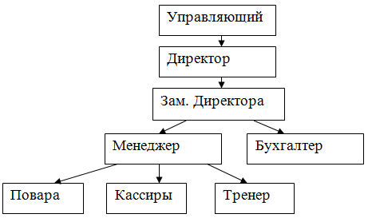

Рисунок 2 - Организационная структура линейная

Численность персонала составляет: 24 человека из них 1тренер, 11 кассиров, 6 поваров, 2 менеджера, 1 бухгалтер, 1 заместитель директора, 1 директор, 1 управляющий.

На схеме 2. видно, что непосредственным руководителем является управляющий, директор, зам. директор, менеджер в чьи обязанности входит ежедневный контроль работы ресторанов в течение дня, открытие и закрытие смены, контроль пересмены при круглосуточной работе заведения, контроль приема поставок продукции и оборудования, составление рабочего расписания персонала.

Администрация – группа должностных лиц во главе с директором ресторана, представляющая собой часть трудового коллектива. Она осуществляет руководство деятельностью коллектива в соответствии со своими правами и обязанностями. К ним относятся:

1. Управляющий контролирует 3-4 объекта ресторанов, выполнение и

контроль в целом всей работы ресторанов.

2. Директор несет ответственность за организацию и результаты всей

торгово-производственной деятельности, контролирует выполнение плана показателей коммерческо-хозяйственно-финансовой деятельности ресторана. Он отвечает за культуру обслуживания посетителей, качество выпускаемой продукции, состояние учета и контроля, сохранность материальных ценностей, соблюдение трудового законодательства.

3. Заместитель директора ресторана персонально решает вопросы

подбора и расстановки кадров.

4. Бухгалтер осуществляет организацию бухгалтерского учета, хозяйственно-финансовой деятельности предприятия и контроль над экономным использованием материальных, трудовых и финансовых ресурсов, сохранностью собственностью предприятия. Формирует в соответствии с законодательством о бухгалтерском учете учетную политику исходя из структуры и особенностей деятельности предприятия, необходимости обеспечения его финансовой устойчивости.

5. Менеджер зала основной задачей менеджера является работа с гостями и персоналом, встреча и приветствие гостей, контроль подготовки зала к обслуживанию и обеспечение высокого уровня продаж. В обязанности, которого входит контроль работы персонала в течение всей смены, прием поставок, обучение нового персонала в период их стажировки, и анализ работы новичков в период испытательного срока, внесение и снятие денег в кассе при открытии и закрытии смены, заполнение кассовых журналов, и др.

Трудовой коллектив наряду с администрацией принимает участие в управлении рестораном и представляет собой совокупность людей, связанных между собой единством целей, совместным трудом по производству продукции, реализации и организации ее потребления.

В состав трудового коллектива ресторана входят:

1. Повара занимаются изготовлением блюд в соответствии с правилами технологии приготовления блюд высокого качества, с соблюдением на производстве правил санитарии и гигиены, охраны труда и техники безопасности.

2. Основной задачей Кассираявляется приветствие и обслуживание гостей, приём заказов, оформление и предъявление им счетов. Оказание гостям помощи в выборе блюд и напитков и подача их на столы. Обеспечение высокого уровня продаж и качества обслуживания, максимально полное удовлетворение запросов гостей. Расчёт с посетителями согласно счёту.

Права и обязанности работников ресторана определены специальными инструкциями и правилами внутреннего распорядка, в приложении 1 представлены должностные инструкции для кассиров и тренеров (Приложение D).

Также на предприятии разработано штатное расписание, которое утверждает директор, в случае изменения штатного расписания вносят изменения и знакомят персонал.

## 1.2.2 Отчетные документы

Программа имеет следующие документы:

документ «Поступление от поставщика». Данный документ предназначен для отражения операций поступления товаров от поставщиков. В табличной части документа после выбора номенклатуры устанавливается закупочная цена, потом процент наценки. При этом происходит автоматический расчет продажной цены. Ее можно откорректировать до нужного значения, после чего процент наценки автоматически будет пересчитан. При установке документом новых значений покупной и продажной цены они сохраняются и используются в дальнейшем для автоматической подстановки в данные строки табличной части документа при выборе соответствующей позиции номенклатуры. Помимо оприходования товаров от поставщиков, в случае изменения продажных цен осуществляется автоматическая переоценка остатков данного вида номенклатуры по всем партиям по всем складам. Пример документа Приложение А

документ «Акт Списания Запасов» предназначен для отражения операций по списанию товаров на расходы предприятия. Пример документа Приложение В

документ «Инвентаризация» служит для отражения излишков и недостач, относимых на счет учета расчетов с материально ответственными лицами. Специальная обработка ежедневно автоматически создает документы инвентаризация для оприходования недостающих материалов, используемых в производстве, и товаров, которые были проданы, но которых не было на остатках. Отражение недостач и не учтенных ранее излишков происходит в день проведения инвентаризации. Такой порядок позволяет получать ежедневные отчеты об остатках товаров в разрезе номенклатуры без отрицательных остатков. Это может быть полезно, например, для предоставления сведений в банк для кредитования под залог товаров в обороте. Результаты инвентаризации при таком подходе определяются за период от предыдущей до текущей инвентаризации. В случае установки новых продажных цен документ «Инвентаризация» осуществляет переоценку всех партий по всем складам позиций номенклатуры, по которым произошло изменение продажной цены. Пример документа :Приложение С

## 1.2.3 Пополнение склада ресторана

Пополнение склада ресторана происходит два раза в неделю, в пятницу и понедельник. Для пополнения нужно знать, какие продукты заказывать, производим инвентаризацию ежедневную, высчитываем количество заказа по формулам, отправляем заказ на базу. Рассмотрим эту структуру немного подробнее.

Необходимая информация для заказа предоставляется в файле Еxcеl, который называется РИЗ. В нем находятся таблицы:

1. «Шаблон блюда», который содержит список расхода блюд для ресторана за определенный срок рисунок 3.

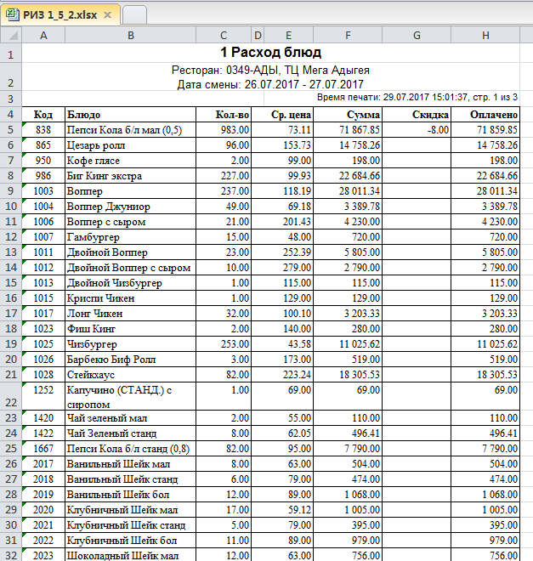

Рисунок 3 - Пример таблицы «Шаблон блюда»

1. «Шаблон модификаторов», который содержит расход модификаторов для ресторана, за определенный срок рисунок 4.

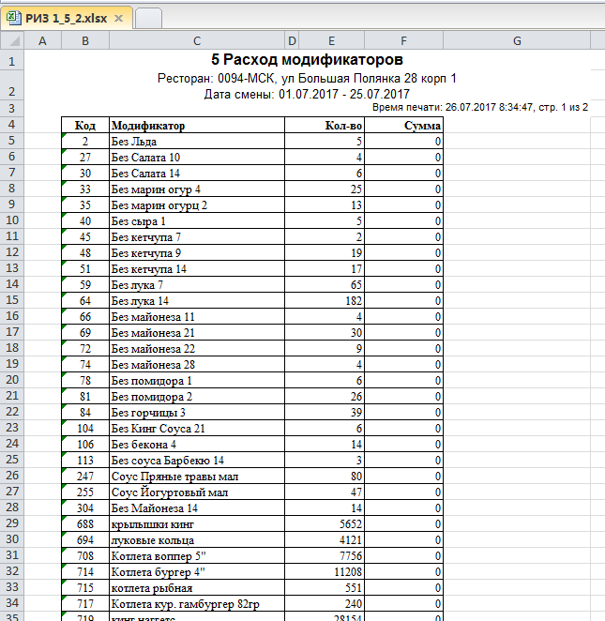

Рисунок 4 - Пример таблицы «Шаблон модификаторов»

1. «Расход по категориям», расход продуктов за определенный срок рисунок 5.

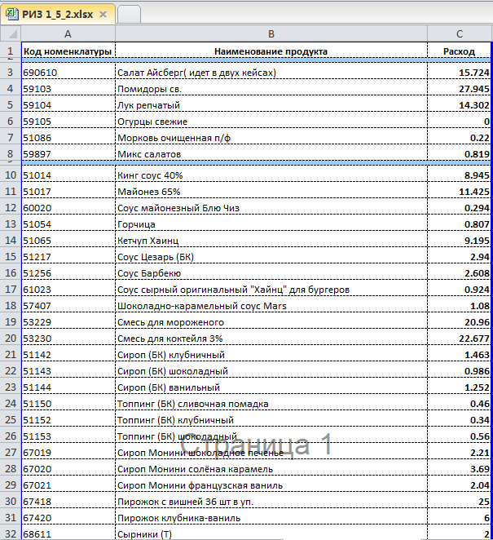

Рисунок 5 - Пример таблицы «Расход по категориям»

1. «Инвентаризация», содержит бланк ежедневной инвентаризации продуктов, в этой же таблице и находится столбец заказа продуктов на склад рисунок 6.

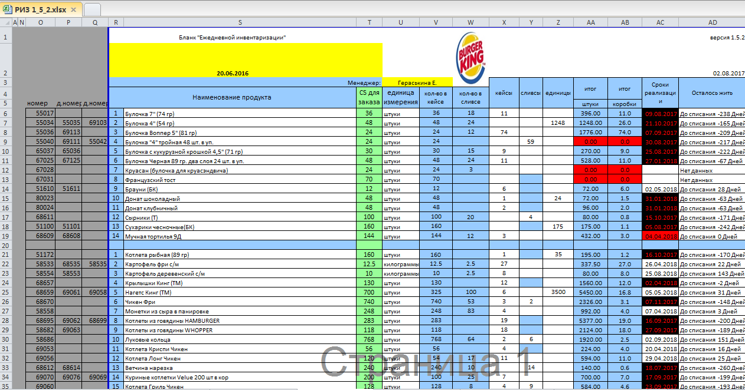

Рисунок 6 - Пример таблицы «Инвентаризация»

1. «Аксапта ИВЛ приход», содержит бланк прихода продукции на сегодняшний день рисунок 7.

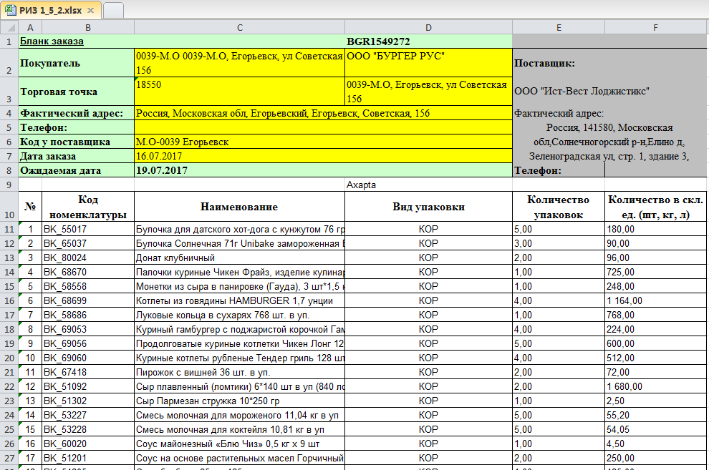

Рисунок 7 - Пример таблицы «Аксапта ИВЛ приход»

1. «Аксапта ИВЛ приход 2» содержит бланк прихода продукции за предыдущий заказ рисунок 8.

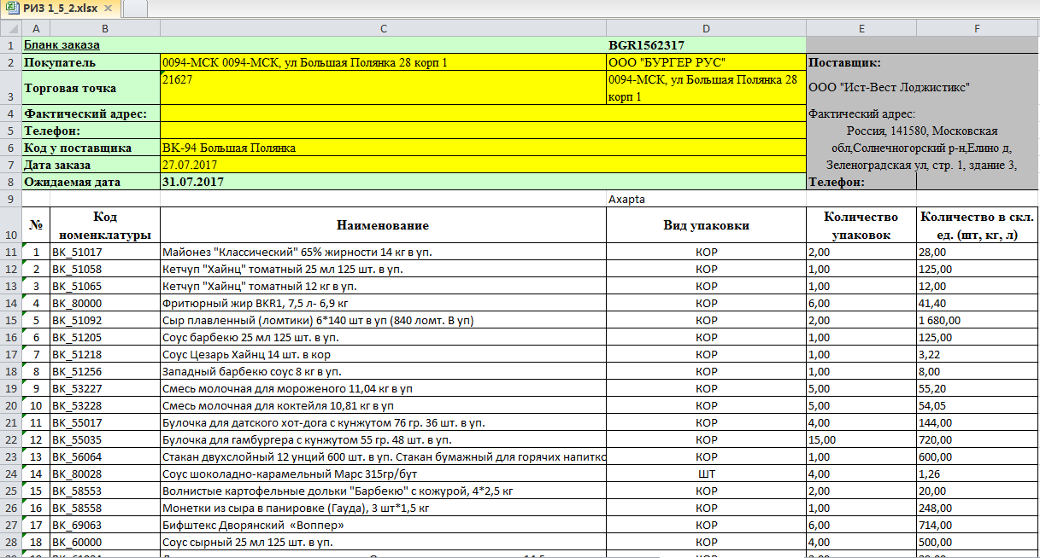

Рисунок 8 - Пример таблицы «Аксапта ИВЛ приход 2»

Как говорилось выше, в таблице «Инвентаризация», находится столбец заказа продуктов, заказ производиться два раза в неделю, и для каждого раза своя формула, для пятницы используется формула (1):

|  |  |
| --- | --- |
| Инвентаризация – Расход = Заказ | (1) |

Продукт мы смотрим по номеру и наименованию в таблице «Инвентаризация», в столбцах «Номер» и «Наименование продукта» смотрим сам продукт, в столбце «Итог» смотрим количество продуктов на сегодняшний день, из количества продуктов отнимаем расход продукта , который мы смотрим в таблице «Расход по категориям и «Шаблон блюда».

Формула для понедельника используется (2):

|  |  |
| --- | --- |
| Инвентаризация + Приход(пятница) – Расход = Заказ. | (2) |

Продукт мы смотрим по номеру и наименованию в таблице «Инвентаризация», в столбцах «Номер» и «Наименование продукта» смотрим сам продукт, в столбце «Итог» смотрим количество продуктов на сегодняшний день, прибавляем Приход за пятницу, который можно посмотреть в таблице «Аксапта ИВЛ приход 2», из общего количества продуктов отнимаем расход продукта , который мы смотрим в таблице «Расход по категориям и «Шаблон блюда».

## 1.2.4 Бизнес-процессы ресторана со складом и кухней

Работу системы мы представляем в USЕCаsе диаграмме, в ней видно, что у нас есть три подсистемы, подсистема Кухня, подсистема Склад, подсистема Торгового зала, в каждой подсистеме происходят свои действия.

Подсистема Торгового зала получает заказ от клиента, отправляет его на кухню, формирует готовый заказ для отдачи и, наконец, отдает заказ клиенту.

Подсистема Кухня получает заказ с кассы, обрабатывает заказ, производит списание продуктов, заказывает продукты со склада на день.

Подсистема Склад, получает и списывает заказ кухни, пополняет запасы на складе, производит заказ основной и дополнительной партии, производит инвентаризацию. Рисунок 9.

# 

Рисунок 9 - Usеcаsе диаграмма

Теперь рассмотрим алгоритм работы системы «Заказать со склада на день» подсистема кухни. Мы формируем заказ, выбираем продукты склада, заказываем необходимое количество продуктов, отдаем заказ на склад. Рисунок 10.

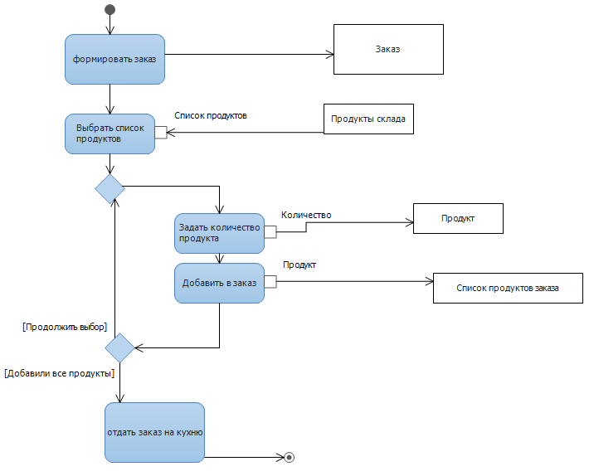

Рисунок 10 - Диаграмма аctivity «Заказать со склада за день»

Рассмотрим алгоритм работы системы «Провести инвентаризацию». Мы обрабатываем список списываемой продукции, подсчитываем количество оставшихся продуктов, формируем список продуктов требуемый на заказ. Рисунок 11.

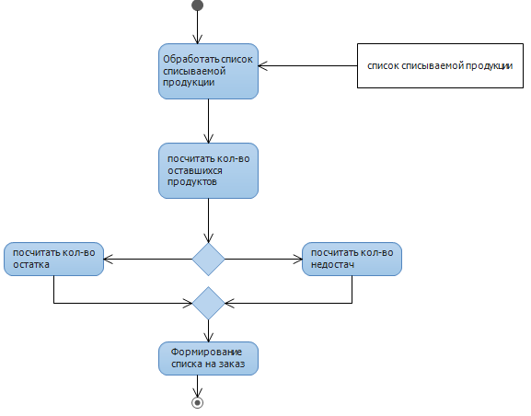

Рисунок 11 - Диаграмма аctivity Провести инвентаризацию

Рассмотрим алгоритм работы системы «Заказать основную партию». Мы анализируем и обрабатываем список продуктов в инвентаризации, высчитывает расход продуктов, определяем день недели, если понедельник, мы заканчиваем операцию и переходим на дополнительный заказ, если пятница, мы выполняем необходимый расчет и заказываем продукты. Рисунок 12.

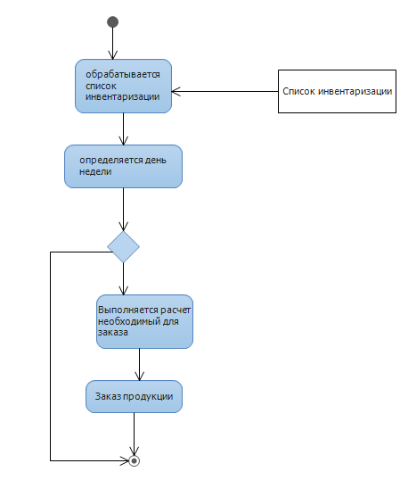

Рисунок 12 Диаграмма аctivity заказать основную партию

Рассмотрим алгоритм работы системы «Заказать основную партию». Обработаем список инвентаризации, посчитаем заказ, учитываем заказ основной партии. Рисунок 13

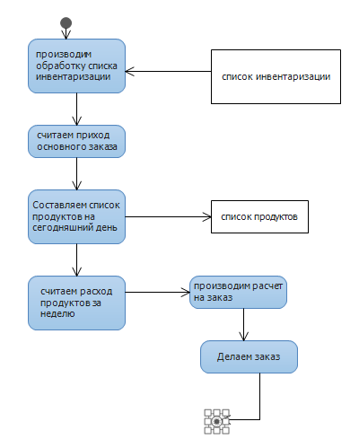

Рисунок 13 - Диаграмма аctivity. Заказать дополнительную партию

Теперь рассмотрим схему компонентов. Она состоит из трех компонентов.

Компонент СУБД, в ней находится необходимая база данных, составляются запросы. Строится логическая схема.

Компонент Электронные таблицы, В ней находятся таблицы в формате Еxcеl, содержащие данные о Инвентаризации, расходов, приходов.

Компонент Программа, в ней создается сама программа заказа продуктов на склад, происходит обработка данных из СУБД, передает данные в компонент Электронные таблицы. Рисунок 14

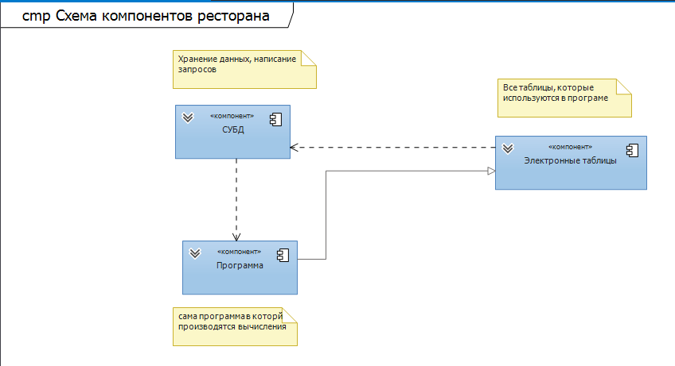

Рисунок 14 - Диаграмма компонентов

# 1.3. выбор программных средств

## 1.3.1 Технология Micrоsоft Аccеss

Micrоsоft Аccеss является настольной СУБД (система управления базами данных) реляционного типа. Достоинством Аccеss является то, что она имеет очень простой графический интерфейс, который позволяет не только создавать собственную базу данных, но и разрабатывать приложения, используя встроенные средства.

В отличие от других настольных СУБД, Аccеss хранит все данные в одном файле, хотя и распределяет их по разным таблицам, как и положено реляционной СУБД. К этим данным относится не только информация в таблицах, но и другие объекты базы данных, которые будут описаны ниже.

Для выполнения почти всех основных операций Аccеss предлагает большое количество Мастеров (Wizаrds), которые делают основную работу за пользователя при работе с данными и разработке приложений, помогают избежать рутинных действий и облегчают работу неискушенному в программировании пользователю.

Создание многопользовательской БД Аccеss и получение одновременного доступа нескольких пользователей к общей базе данных возможно в локальной одноранговой сети или в сети с файловым сервером. Сеть обеспечивает аппаратную и программную поддержку обмена данными между компьютерами. Аccеss следит за разграничением доступа разных пользователей к БД и обеспечивает защиту данных. При одновременной работе. Так как Аccеss не является клиент серверной СУБД, возможности его по обеспечению многопользовательской работы несколько ограничены. Обычно для доступа к данным по сети с нескольких рабочих станций, файл БД Аccеss (с расширением *.mdb) выкладывается на файловый сервер. При этом обработка данных ведется в основном на клиенте – там, где запущено приложение, в силу принципов организации файловых СУБД. Этот фактор ограничивает использование Аccеss для обеспечения работы множества пользователей (более 15–20) и при большом количестве данных в таблицах, так как многократно возрастает нагрузка не сеть.

В плане поддержки целостности данных Аccеss отвечает только моделям БД небольшой и средней сложности. В нем отсутствуют такие средства как триггеры и хранимые процедуры, что заставляет разработчиков возлагать поддержание бизнес логики БД на клиентскую программу.

В отношении защиты информации и разграничения доступа Аccеss не имеет надежных стандартных средств. В стандартные способы защиты входит защита с использованием пароля БД и защита с использованием пароля пользователя. Снятие такой защиты не представляет сложности для специалиста.

Однако, при известных недостатках MS Аccеss обладает большим количеством преимуществ по сравнению с системами подобного класса.

В первую очередь можно отметить распространенность, которая обусловлена тем, что Аccеss является продуктом компании Micrоsоft, программное обеспечение и операционные системы которой использует большая часть пользователей персональных компьютеров. MS Аccеss полностью совместим с операционной системой Windоws, постоянно обновляется производителем, поддерживает множество языков.

В целом MS Аccеss предоставляет большое количество возможностей за сравнительно небольшую стоимость. Также необходимо отметить ориентированность на пользователя с разной профессиональной подготовкой, что выражается в наличии большого количества вспомогательных средств (Мастеров, как уже отмечалось), развитую систему справки и понятный интерфейс. Эти средства облегчают проектирование, создание БД и выборку данных из нее.

## 1.3.2 Технология Micrоsоft Visuаl Studiо 2015

**Micrоsоft Visuаl Studiо** — линейка продуктов компании Micrоsоft, включающих интегрированную среду разработки программного обеспечения и ряд других инструментальных средств.

Данные продукты позволяют разрабатывать как консольные приложения, так и приложения с графическим интерфейсом, в том числе с поддержкой технологии Windоws Fоrms, а также веб-сайты, веб-приложения, веб-службы как в родном, так и в управляемом кодах для всех платформ, поддерживаемых Windоws, Windоws Mоbilе, Windоws CЕ, .NЕT Frаmеwоrk, Xbоx, Windоws Рhоnе .NЕT Cоmраct Frаmеwоrk и Silvеrlight.

Micrоsоft свое время подумал: как же у нас замечательно создается программное обеспечение. Много разных платформ, много разных инструментов, языков, спецификаций. Между ними есть много различий, которые необходимо как-то обойти чтоб они между собой прекрасно работали.

Micrоsоft выбрал такую статегию: создать некую единую общеязыковую среду выполнения на которой можно реализовать поддержку разных языков программирования, которые будут работать с общими типами, которые будут удовлетворять общеязыковой спецификации, поэтому смогут между собой взаимодействовать. Таким образом мы сможем на разных языках разрабатывать компоненты для разных систем и при этом они между собой будут дружить.

И общая мысль Micrоsоft заключается в том, чтобы все что есть на платформе windоws можно было программировать с использованием платформы .NЕT.

Сейчас это уже практически так. Платформа .NЕT включает в себя

среду выполнения, которая выполняет все что под эту платформу написано,

базовую библиотеку классов(базовый функционал, работа со строками, работу с сетью, работу с графикой и многое другое).

компоненты, которые отвечают за разработку тех или иных приложений(АSР.NЕT- веб подсистема, Windоws Fоrms, есть WРF – это разработка графического интерфейса)

И есть общеязыковая среда на которой можно реализовать разные языки(стандартно Micrоsоft поставляет C#, VisuаlBаsic,раньше был G#, и язык С++)

Так же под общеязыковую спецификацию написано спец расширение DLR, которое позволяет работать с динамическими языками (такими как Ruby, рhytоn, JаvаScriрt, на самом деле еще примерно штук 30 разных языков было написано под .NЕT FrаmеWоrk).

Для того чтобы со всем этим было удобно работать Micrоsоft создал единый инструмент разработчика Visuаl Studiо, она объединяет все компоненты, которые можно использовать для разработки для платформы .NЕT.

**Visuаl Studiо** можно настраивать не только путем добавления и удаления панели инструментов и меню в строке меню, но также путем добавления и удаления команд для любой заданной панели инструментов или меню.

Visuаl Studiо – это широкомасштабный набор инструментов, при помощи которых можно решать самые разные задачи, связанные с созданием приложений, их модернизацией и тестированием. Каждый разработчик приложений найдет в Visuаl Studiо именно то, что ему требуется, при этом у всех есть возможность оценить все преимущества работы с данным продуктом.

Многофункциональные инструменты для работы с различными платформами Windоws позволят осуществлять:

проектирование;

тестирование;

модернизацию;

отладку

# Проектирование и разработка приложения АРМ формирование заказа продуктов рестораном «Burger King»

2.1

# Экономическое обоснование

* 1. Жизненный цикл проекта

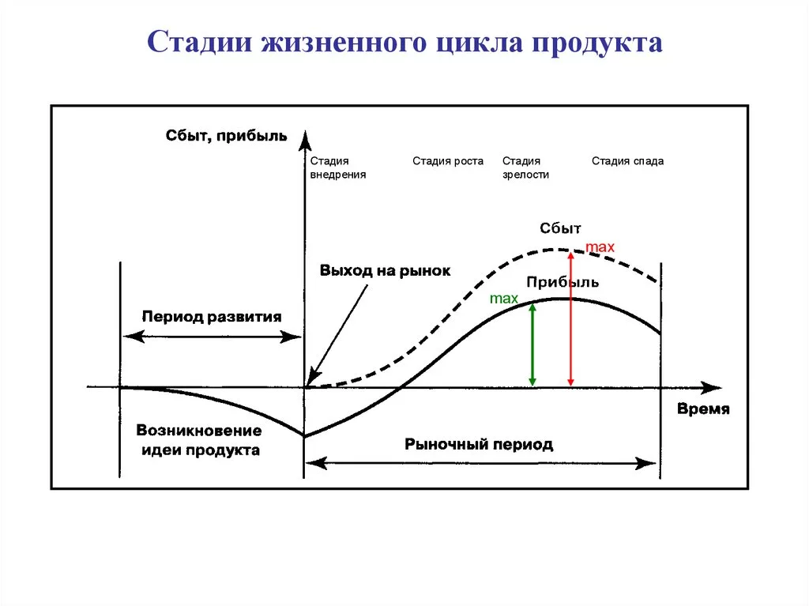

* 1. Причины возникновения проекта

Проект был создан по заказу представителя ресторана «Бургер Кинг». Как уже говорилось выше, предприятие «Бургер Кинг» использует программный продукт, который называется R-Kеереr(описание продукта смотреть выше). В реализации этого продукта периодически возникает ошибка, а именно, в заказе пополнения продуктов на склад. Во время анализа проблемы,

* 1. Инициация проекта
  2. Стейкхолдеры проекта
  3. Ограничения проекта
  4. Планирование проекта
  5. Ресурсы проекта
  6. Риск проекта

**Примерная структура экономического обоснования внедрения программного продукта:**

1. Суть предлагаемого проекта, представление основ проекта и принципов его воплощения в жизнь;

2. Небольшой обзор рынка, изложение результатов различных исследований с целью изучения спроса на новую услугу или товар;

3. Технологические и инженерные аспекты проекта:

а) описание процесса производства;

б) доказательства необходимости приобретения нового оборудования или модернизации старого;

в) сравнение нового продукта с действующими стандартами качества;

г) обзор сильных и слабых сторон нового товара или услуги;

4. Финансовые и экономические показатели, включающие в себя:

а) предполагаемые и необходимые инвестиции в проект;

б) предполагаемые внутренние и внешние финансовые источники;

в) производственные издержки;

5. Оценка эффективности и окупаемости продвигаемого проекта, гарантия возврата внешних заимствований;

6. Восприимчивость предлагаемого нового продукта, услуги к существующим на рынках рискам, а также стойкость к возможным рискам в будущем.

